USB wifi là gì? Khi nào thì chúng ta cần đến USB wifi?
Chắc hẳn các bạn không còn lạ lẫm với những chiếc USB nhỏ gọn đang được bán rất nhiều hiện nay, được gọi là USB wifi. Vậy chúng có tác dụng gì, mang lại lợi ích như thế nào khi sử dụng. Hãy cùng tìm hiểu qua bài viết sau đây nhé.
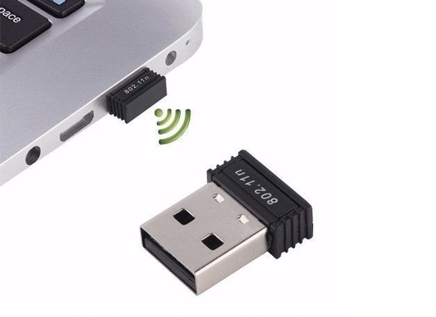
USB wifi là gì?
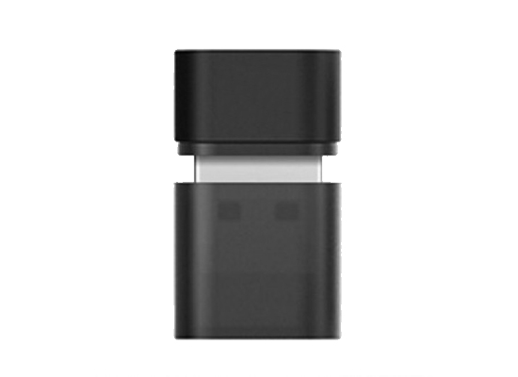
Nói một cách ngắn gọn nhất, USB wifi là các thiết bị giúp thu sóng hoặc phát sóng wifi cho máy tính bàn, laptop một cách nhanh chóng và tiện lợi thông qua cổng USB có trên máy.
Các loại USB wifi
Loại 1: USB thu sóng wifi
Như tên gọi của mình khi cắm USB này vào máy, nó sẽ cung cấp cho máy khá năng bắt sóng wifi xung quanh và nhờ đó kết nối được vào mạng, đây là loại USB được nhiều người sử dụng nhất hiện nay.
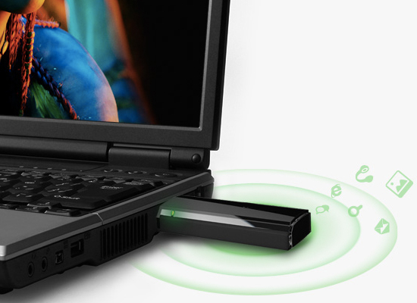
Loại 2: USB phát sóng wifi
Loại USB phát sóng wifi có thể lấy mạng internet đang sử dụng trên máy và phát ra làm wifi, rất tiện lợi khi bạn muốn chia sẻ mạng có dây thành mạng wifi cho mọi người xung quanh cùng sử dụng.
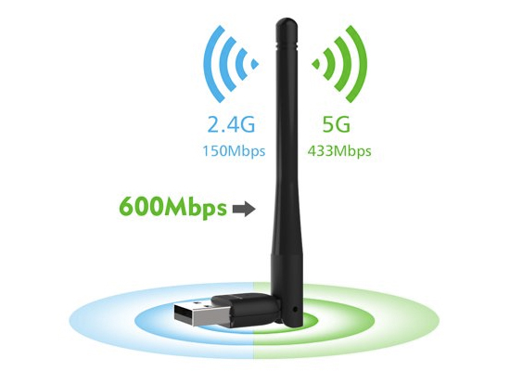
Loại 3: USB vừa thu vừa phát sóng
Đây là loại USB wifi linh hoạt nhất với khả năng bắt sóng wifi xung quanh, cũng như phát được mạng trên máy để chia sẻ cho những người xung quanh, đáp ứng được mọi nhu cầu về Wifi trên máy.
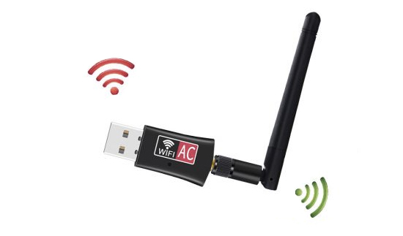
Khi nào thì chúng ta cần sử dụng USB wifi?
1/ Các trường hợp cần dùng USB thu sóng Wifi
- Khi sử dụng máy tính bàn không bắt được mạng Wifi.
- Khi laptop bị hư Wifi.
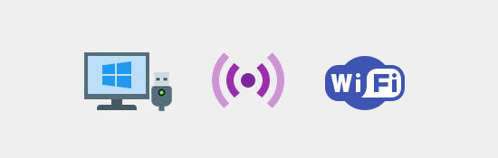
2/ Các trường hợp cần USB phát sóng Wifi
- Khi bạn muốn chia sẻ mạng gắn dây trên máy, thành wifi cho mọi người cùng sử dụng.
- Khi laptop của bạn có khả năng thu sóng wifi tốt, dùng USB để phát lại sóng Wifi đó cho những máy khác cho đường truyền ổn định hơn.
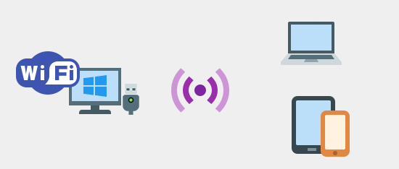
Các lưu ý khi chọn mua USB wifi
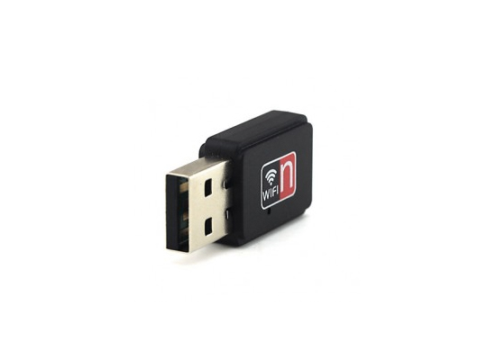​- USB wifi đa phần chỉ hỗ trợ hệ điều hành Windows 7, 10, để chắc chắn, các bạn nhớ tham khảo hệ điều hành tương thích trước khi mua nhé.
- Nên chọn USB wifi có thương hiệu, xuất xứ và nguồn gốc rõ ràng như D-link, Tp-link, Toto Link,... do chúng có thời gian sử dụng lâu hơn và khả năng thu sóng ổn định hơn rất nhiều.
- Tốc độ của USB cũng là điều nên lưu ý, các bạn nên chọn loại có tốc độ từ 150 Mbps trở lên là được.
- Nếu có nhu cầu về cả thu và phát sóng wifi, các bạn nên chọn loại có chức năng vừa thu vừa phát, sẽ tiết kiệm hơn.
Hi vọng qua bài viết này các bạn có thể biết rõ hơn tác dụng của USB wifi, và chúng mang lại lợi ích gì cho người dùng rồi. Nếu có thắc mắc gì hãy để lại bình luận phía dưới nhé.

